แอคทีฟเซิร์ฟเวอร์เพจ
( Active Server Page )

แอคทีฟเซิร์ฟเวอร์เป็นเทคโนโลยีที่ใช้งานบนอินเทอร์เน็ต ดังนั้นจะขอกล่าวถึงความรู้พื้นฐานที่เกี่ยวข้องกับอินเทอร์เน็ต เพื่อความเข้าใจที่ตรงกัน

เว็บบราวเซอร์ ( WEB BROWSER )
เป็นแอปพลิเคชันที่นำผู้ใช้งานอินเทอร์เน็ตไปสู่แหล่งข้อมูลต่างๆ โดย บราวเซอร์จะทำหน้าที่แสดงหน้าเอกสารของแหล่งข้อมูลตามที่ผู้ใช้ต้องการ นอกจากนี้ยังเพิ่มความสามารถในการบันทึกชื่อของแหล่งข้อมูลที่เคยค้นหามาก่อนหน้านี้ หรือแนะนำแหล่งข้อมูลที่น่าสนใจให้กับผู้ใช้งาน
โดยในปัจจุบันมีบราวเซอร์ให้เลือกใช้งานหลายตัว ซึ่งบราวเซอร์แต่ละตัวจะมีความสามารถที่แตกต่างกันออกไป

เว็บเซิร์ฟเวอร์ ( WEB SERVER )
เป็นแอปพลิเคชันที่ทำหน้าที่รับและประมวลผลเอกสาร ที่ถูกร้องขอจากผู้ใช้บริการอินเทอร์เน็ต ซึ่งเว็บเซิร์ฟเวอร์จะส่งเอกสารกลับไปแสดงผลให้ผู้ใช้บริการอินเทอร์เน็ตโดยผ่านบราวเซอร์ แต่อาจมีการนำมาประยุกต์ใช้กับเครือข่ายภายในองค์กร

เว็บเพจ ( WEB PAGE )
คือ หน้าเอกสารหรือข้อมูลที่ผู้ใช้ร้องขอมาจาก เว็บเซิร์ฟเวอร์ ซึ่งจะมาแสดงบนหน้าจอของ บราวเซอร์

แอ็คทีฟเซิร์ฟเวอร์เพจ
ในปัจจุบันการเรียกดู เว็บเพจ จากแหล่งข้อมูลต่างๆ นอกจากจะเห็นไฟล์เอกสารที่ลงท้ายเป็นจุดเอชทีเอ็มแอล
( .html) แล้วในบางครั้งอาจจะพบ ไฟล์เอกสารที่ลงท้ายด้วยจุดเอเอสพี ( .asp )
เอเอสพี หรือ แอคทีฟเซิร์ฟเวอร์เพจ เป็นเทคโนโลยี ที่ถูกพัฒนาขึ้นโดย บริษัทไมโครซอฟท์ ( Microsoft ) ที่สร้างขึ้นมาเพื่อเป็นเครื่องมือในการพัฒนาแอพพลิเคชัน ทางด้านอินเทอร์เน็ต ทำให้เว็บเพจมีประสิทธิภาพมากยิ่งขึ้นและง่ายสำหรับการพัฒนาโดยเน้นไปทางด้านของฝั่งเว็บเซิร์ฟเวอร์ ผู้พัฒนาไม่จำเป็นต้องมีความรู้ความชำนาญในการเขียนโปรแกรมมากนัก ก็สามารถนำมาประยุกต์ใช้งานกับ เอเอสพีได้ ซึ่งการเขียน เราสามารถใช้เอดิเตอร์ธรรมดาเขียนได้
เอเอสพี เป็น เว็บเพจ ที่มีคำสั่ง สคริปต์ (script) ซึ่งคำสั่ง สคริปต์ เหล่านี้ส่วนใหญ่จะแทรกอยู่ในเอกสารเอชทีเอ็มแอล (HTML) โดยสั่งให้มีการประมวลผลทางด้านฝั่งเว็บเซิร์ฟเวอร์ แล้วส่งผลลัพธ์ที่ได้จากการประมวลผลทางด้านฝั่งเว็บเซิร์ฟเวอร์ คืนไปในรูปของเอกสารเอชทีเอ็มแอล ที่สร้างขึ้นใน ขณะนั้น กลับมายัง บราวเซอร์

ข้อดีและสิ่งที่ เอเอสพี สามารถทำได้
- สามารถสร้าง เว็บไซต์ ( Web Site ) ที่มีหน้าเอกสารแบบไม่คงที่หรือเปลี่ยนแปลงอยู่ตลอด (Dynamic) ได้และ เว็บเพจที่แสดงบนหน้าจอของผู้ใช้แต่ละคนจะแตกต่างกัน
- การเขียนเอกสารที่จะทำงานกับ เอเอสพี ไม่จำเป็นต้องอาศัยโปรแกรมเฉพาะในการเขียนเนื่องจาก เอเอสพี เป็น สคริปต์ จึงสามารถเขียนด้วยภาษาต่างๆ ได้หลายภาษาและสามารถใช้โปรแกรม เอดิเตอร์ทั่วไปเขียนได้
- สามารถรวมเอา เอชทีเอ็มแอล , สคริปต์ , และการเรียกใช้ คอมโพเน็นต์ โดยเฉพาะ แอ็คทีฟเอ็กซ์ คอมโพเน็นต์ (ActiveX Component) มาทำงานร่วมกัน
- เป็นเทคโนโลยี ที่ช่วยในการพัฒนา แอพพลิเคชัน ผ่านทาง เว็บเพจ ทำให้เกิดความสะดวกและง่ายมากยิ่งขึ้น
- ทำให้หมดปัญหาในส่วนของบราวเซอร์ เนื่องจากเราไม่ต้องห่วงเรื่องของ บราวเซอร์ ในการประมวลผล สคริปต์ เพราะ เอเอสพี จะส่งผลลัพธ์มาในรูปแบบของเอกสารจุด เอชทีเอ็มแอล
- เอเอสพี ยังมีเครื่องมือที่ช่วยในการเขียน มีชื่อว่า ไมโครซอฟท์วิชวลอินเตอร์เดฟ (MS Visual Interdev)
- มี ออบเจ็กต์ ( Object ) อยู่ภายในตัว ช่วยให้ สคริปต์ มีประสิทธิภาพในการประมวลผลมากยิ่งขึ้นเนื่องจากออบเจ็กต์ ต่างๆ จะทำให้เราสามารถรับส่งข้อมูล ระหว่าง เซิร์ฟเวอร์ กับ บราวเซอร์ ได้
- สามารถทำการติดต่อกับฐานข้อมูลได้ โดยการใช้ ADO (ActiveX Data Object) หรือ IDC (Internet Data Connector) โดยมี ODBC (Open Data Base Connectivity ) เป็นตัวกลางในการติดต่อ
- แก้ปัญหาของโพรโตคอล เอชทีทีพี (HTTP) ในเรื่องของการติดต่อ

ความต้องการพื้นฐานในการใช้ เอเอสพี
1. เครื่องคอมพิวเตอร์ ความเร็วของไมโครโพรเซสเซอร์ 486 ขึ้นไป หน่วยความจำ 16 MB ขึ้นไป
2. ระบบปฏิบัติการ(OS) วินโดว์ 95/98 หรือ วินโดว์เอ็นที 4.0 (server/work-station)
3. สำหรับ วินโดว์ 95/98 ต้องมี
3.1 โปรแกรมอินเทอร์เน็ตเอ็กซ์พลอเรอร์ ( Internet Explorer ) ซึ่งเป็นบราวเซอร์ของบริษัทไมโครซอฟท์
3.2 โปรแกรมจำลองเครื่องคอมพิวเตอร์ ให้เป็น เว็บเซิร์ฟเวอร์ เช่น Personal Web Server
( PWS ) และ Internet Information Server ( IIS ) ของ ไมโครซอฟท์ เป็นต้น ( มีอยู่ใน วินโดว์ 98 )
3.3 ตัวประมวลผลไฟล์เอเอสพี (ASP engine จะมีรวมอยู่ใน PWS เวอร์ชั่น 4 ขึ้นไป) แต่ถ้าติดตั้ง โปรแกรม เว็บเซิร์ฟเวอร์ อื่นๆหรือ PWS ต่ำกว่าเวอร์ชั่น 4 จะต้องติดตั้ง ตัวประมวลผลไฟล์เอเอสพี ด้วย ซึ่งสามารถที่จะหาได้จากชุดของ ไมโครซอฟท์วิชวลสตูดิโอ (MS Visual Studio) สำหรับ วินโดว์เอ็นที 4.0 ต้องมี IIS 3.0 ( Internet Information Server ) ขึ้นไป และ เอเอสพี พร้อมอยู่แล้ว
4. ถ้าต้องการติดต่อกับฐานข้อมูล ควรจะมี ODBC ซึ่งจะมีให้พร้อมกับ ไมโครซอฟท์แอคเซส

การทำงานของ เอชทีเอ็มแอล
- ผู้ใช้ใส่ที่อยู่อินเทอร์เน็ต ของไฟล์จุด เอชทีเอ็มแอล ของ เว็บบราวเซอร์ เพื่อร้องขอหน้าเอกสารนั้น
- ตัว บราวเซอร์ จะส่งคำร้องขอสำหรับเอกสารนั้นแก่ เว็บเซิร์ฟเวอร์
- เว็บเซิร์ฟเวอร์ เมื่อได้รับการร้องขอหน้าเอกสาร และจดจำได้ว่าหน้าเอกสารที่ร้องขอเป็นเอชทีเอ็มแอล ไฟล์ เพราะว่าไฟล์ที่ร้องขอมามีส่วนขยายเป็นจุด เอชทีเอ็มแอล
- เว็บเซิร์ฟเวอร์ รับหน้าเอกสารที่ต้องการจาก หน่วยความจำแล้วส่งกลับไปยัง บราวเซอร์ ที่ร้องขอมา
- ตัวไฟล์จุด เอชทีเอ็มแอล ที่ส่งมาจะถูกแปลความโดย บราวเซอร์ ที่ร้องขอหน้าเอกสารนั้นแล้วแสดงผลขึ้นบนหน้าจอให้เห็น
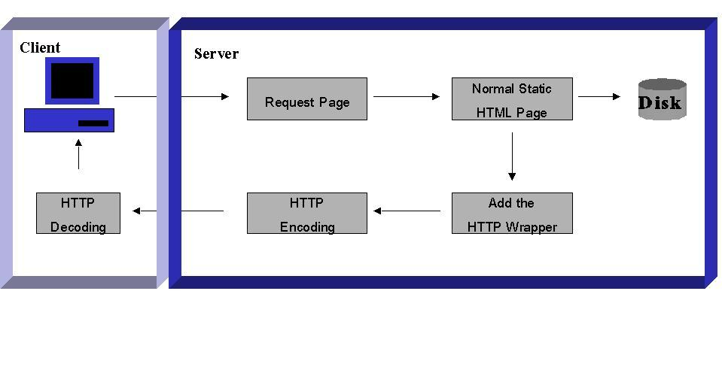

รูปที่ 1. แผนภาพการทำงานของเอชทีเอ็มแอลไฟล์

การทำงานของ เอเอสพี
- ผู้ใช้ใส่ที่อยู่อินเทอร์เน็ต ของไฟล์จุดเอเอสพี
- บราวเซอร์ จะร้องขอเอกสารหรือข้อมูล ไปยัง เว็บเซิร์ฟเวอร์ ผ่านทาง เอชทีทีพี โดยที่เอกสารที่ขอไปจะเป็นแฟ้มข้อมูลที่มีนามสกุลเป็นจุด เอเอสพี
- เว็บเซิร์ฟเวอร์ จะรับคำร้องขอ และจดจำได้ว่าเป็นการร้องขอไฟล์ เอเอสพี เพราะว่าเป็นการร้องขอไฟล์ที่มีส่วนขยายเป็นจุด เอเอสพี
- เว็บเซิร์ฟเวอร์ จะทำการรับไฟล์ เอเอสพี ที่เหมาะสมจากแหล่งเก็บข้อมูลหรือหน่วยความจำ
- เว็บเซิร์ฟเวอร์ จะทำการส่งไฟล์นั้นไปยังโปรแกรมพิเศษ ที่ชื่อว่า ASP.dll ซึ่งทำหน้าที่เป็นตัวประมวลผลไฟล์เอเอสพี
- ตัวประมวลผลไฟล์เอเอสพี จะทำหน้าที่ประมวลผลเอกสารที่เขียนด้วยภาษา สคริปต์ โดยที่ส่วนของเอเอสพีจะมี tag <%…....%> กำกับอยู่ ตัวอย่างเช่น <% response.write (“ Hello”)%> เป็นคำสั่งพิมพ์ คำว่า Hello
- ไฟล์ เอเอสพี จะถูกประมวลผลจากบนลงล่างจะกระทั่งเจอ tag <%……%> เซิร์ฟเวอร์ ก็จะทำการประมวลผลตามคำสั่ง สคริปต์ ที่อยู่ใน tag <%……%> นั้นและเมื่อได้ผลลัพธ์แล้ว ก็จะทำการส่งผลลัพธ์เหล่านั้นไปแทนไว้ในรูปไฟล์จุด เอชทีเอ็มแอล ธรรมดา
- ไฟล์จุดเอชทีเอ็มแอล ที่ได้จะถูกส่งกลับไปยัง บราวเซอร์ ที่ร้องขอ
- ไฟล์จุดเอชทีเอ็มแอล จะถูกแปลความโดย บราวเซอร์ ของผู้ร้องขอหน้าเอกสารนั้นและแสดงผลลัพธ์ไปที่หน้าจอของผู้ใช้

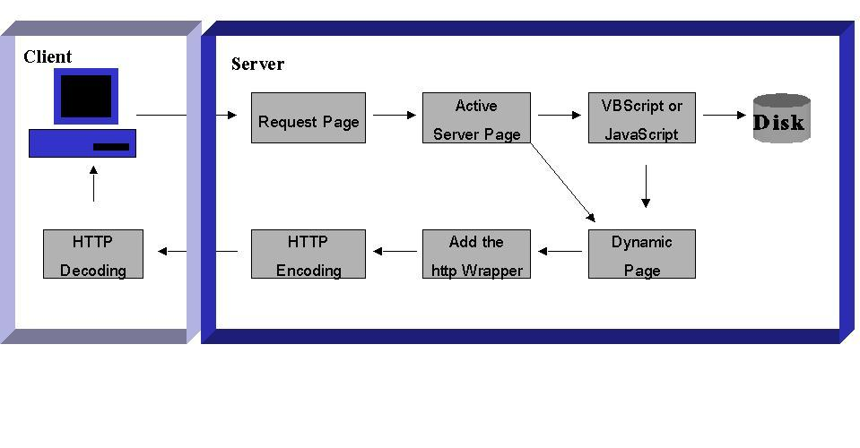

รูปที่ 2. แผนภาพการทำงานของไฟล์ เอเอสพี

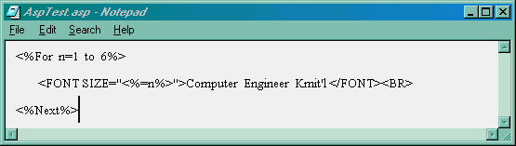

รูปที่ 3 ไฟล์จุด เอเอสพี
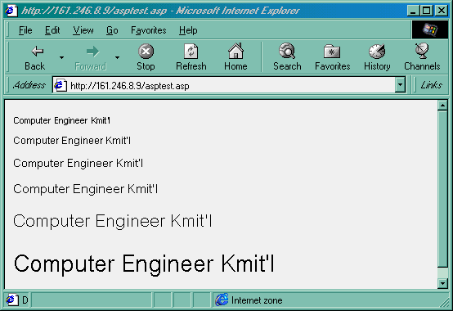

รูปที่ 4 การแสดงหน้าของเอกสาร

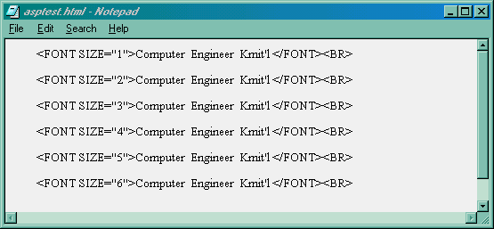

รูปที่ 5 โค้ด ที่ เซิร์ฟเวอร์ ส่งมา

เซิร์ฟเวอร์ไซด์อินครูด (Server Side Include )
SSI ( Server Side Includes ) คือ แบบแผนโดยทั่วไปที่ใช้ในการรวมส่วนประกอบอื่นๆ เข้ามาไว้ในหน้าเอกสาร
นอกเหนือจากจะใช้ความสามารถของตัวภาษา เอชทีเอ็มแอล และ แอ็คทีฟเอ็กซ์ แล้วยังสามารถใช้ข้อมูลที่มีอยู่ที่เว็บเซิฟร์เวอร์ มาเพิ่มประสิทธิภาพของแอบพลิเคชัน เอเอสพี โดยการสั่งให้เว็บเซิฟร์เวอร์ทำงานบางอย่าง หรือส่งข้อมูลบางอย่างที่เราต้องการ แล้วเก็บผลการทำงานทั้งหมดลงในไฟล์จุดเอชทีเอ็มแอล เช่น
- # include : แปะเพิ่มไฟล์เข้าไปในเอกสาร เอชทีเอ็มแอล หรือในเเอบพลิเคชัน เอเอสพี
< !--# Include file=xxx.xx -- >
- #config : ระบุรูปแบบการแสดงผลที่ต้องการ เช่น รูปแบบของข้อมูลวันเวลา ให้ไปแสดงผลทางด้าน บราวเซอร์ตามต้องการ
< !--#config timefml=”%d%m%y %H:%M:%S” -- >
- # echo : แสดงค่าตัวแปรของระบบบางตัวที่ส่งมาจากบราวเซอร์ไปยังเซิร์ฟเวอร์ ลงไปในเอกสาร เอชทีเอ็มแอล
< !--#echo var ”REMOTE_ADDR” -- > เป็นการแสดง IP address ของไคลเอ็นต์
- # exec : รันเแอพพลิเคชัน แล้วนำผลลัพธ์มาใส่ในเอกสาร เอชทีเอ็มแอล
< !--#exec cmd=”XXX.exe ”-- >
- # flastmod : แสดงวันเวลาที่แก้ไขไฟล์ล่าสุดลงไปในเอกสาร เอชทีเอ็มแอล
< !--#flastmod file ”XXX.txt ” -- > แสดงวันเวลาแก้ไขล่าสุดไฟล์ XXX.txt
- # fsize : แสดงขนาดของไฟล์ลงในเอกสาร เอชทีเอ็มแอล
< !--#fsize file ”XXX.txt” -- > แสดงขนาดไฟล์

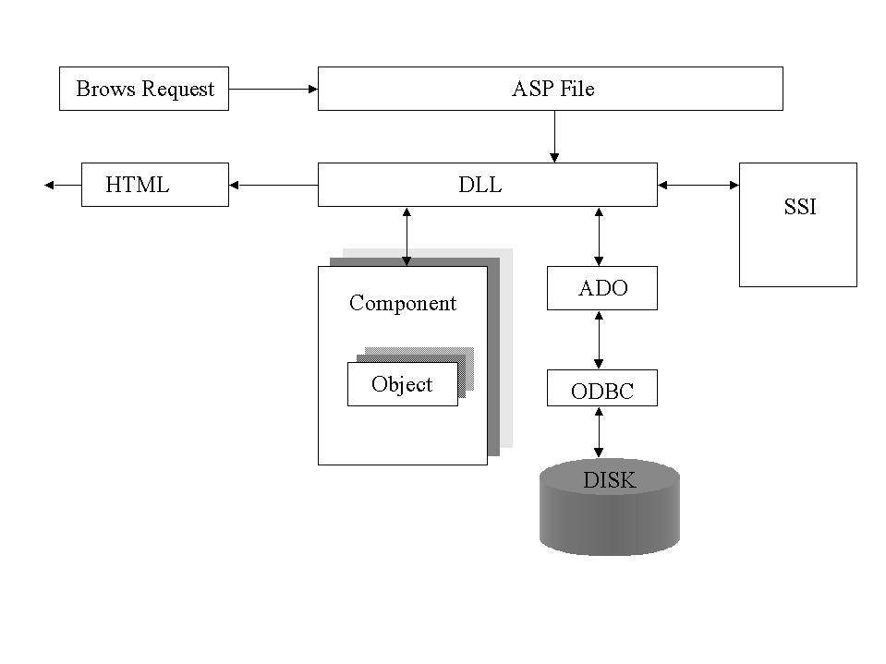
รูปที่ 6 ภาพโดยรวมของเอเอสพี

เซิร์ฟเวอร์ไซด์คอมโพเน็นต์ ( Server Side Component )

เป็นส่วนประกอบที่ช่วยในการเพิ่มความสามารถในการทำงานให้กับแอพพลิเคชันเอเอสพี ซึ่ง

เซิร์ฟเวอร์ไซด์คอมโพเน็นต์ เป็นส่วนประกอบพื้นฐานที่ เอเอสพี เตรียมไว้ให้แล้ว และเราสามารถที่จะสร้าง

เซิร์ฟเวอร์ไซด์คอมโพเน็นต์ ขึ้นมาเองได้ด้วย โดย เซิร์ฟเวอร์ไซด์คอมโพเน็นต์ นี้จะทำงานอยู่ทางด้านฝั่ง เซิร์ฟเวอร์ ซึ่ง เซิร์ฟเวอร์ไซด์คอมโพเน็นต์ พื้นฐานประกอบไปด้วย
- Ad Rotator Component
เป็นส่วนประกอบที่ใช้ในการแสดงรูปภาพหรือข้อความที่เราต้องการให้เกิดการเปลี่ยนแปลงหรือสลับสับเปลี่ยน ตามที่เรากำหนด เพื่อเพิ่มความหน้าสนใจให้กับ เว็บเพจ

Browser Capability Component
เป็นส่วนประกอบที่ใช้การรับข้อมูลที่เกี่ยวกับบราวเซอร์ของผู้ใช้งาน ทำให้ เซิร์ฟเวอร์ ทราบรายละเอียดและความสามารถของบราวเซอร์ เพื่อนำข้อมูลนั้นมาช่วยในการพิจารณาการประมวลผลของ เซิร์ฟเวอร์

Permission Checker Component
เป็นส่วนประกอบที่ใช้ในการตรวจสอบสิทธิ์ของผู้ใช้ ว่ามีสิทธิ์เข้าถึงข้อมูลใน เว็บเพจ นั้นหรือไม่ เพื่อความปลอดภัยของข้อมูล

Page Counter Component
เป็นส่วนประกอบที่ใช้ในการนับจำนวนผู้เข้าเยี่ยมชม เว็บเพจ แล้วเก็บข้อมูลนี้ไว้ในเท็กซ์ไฟล์

Database Access Component
เป็นส่วนประกอบที่ใช้งานเกี่ยวกับการติดต่อฐานข้อมูลผ่าน ADO การเรียกใช้งาน เซิร์ฟเวอร์ไซด์คอมโพเน็นต์ สามารถทำได้โดยการเรียกใช้ เมธอด CreateObject ของ เซิร์ฟเวอร์ออบเจ็กต์ ซึ่งเป็นองค์ประกอบพื้นฐานของ เอเอสพี

ออบเจ็กต์ของ เอเอสพี
ออบเจ็กต์ภายใน เอเอสพี ถูกนำมาใช้ในการสร้างและจัดการแอปพลิเคชัน เพื่อปรับปรุงการทำงานของเว็บเซิร์ฟเวอร์ให้มีประสิทธิภาพมากยิ่งขึ้น เนื่องจากข้อเสียของโพรโตคอล เอชทีทีพี โดย www จะใช้โพรโตคอล เอชทีทีพี ในการจัดการเอกสารที่ส่งไปมาระหว่างบราวเซอร์กับเว็บเซิร์ฟเวอร์ ซึ่งการทำงานของ เอชทีทีพี ก็จะทำการติดต่อและตัดการติดต่อเป็นระยะ ๆ โดยเมื่อบราวเซอร์ขอข้อมูลจากเว็บเซิร์ฟเวอร์ ก็จะทำการติดต่อให้ เมื่อได้รับข้อมูลแล้วก็จะตัดการติดต่อ ยิ่งมีการติดต่อกับเว็บเซิร์ฟเวอร์บ่อยเพียงใด หรือมีผู้ใช้ที่ต้องการเยี่ยมชมจำนวนมาก เว็บเซิร์ฟเวอร์จะต้องทำงานหนัก เราจึงนำ ออบเจ็กต์ของ เอเอสพี เข้ามาแก้ปัญหาในส่วนนี้โดยมี 6 ชนิดได้แก่
1. Application Object
ทำหน้าที่จัดการแอปพลิเคชันเอเอสพี ซึ่งแอปพลิเคชันเอเอสพี จะถูกเรียกใช้โดยการเรียกไฟล์ เอเอสพี มาใช้งาน และอาจจะเรียกใช้งาน แอ็คทีฟเอ็กซ์ออบเจ็กต์ อื่นๆ ที่เว็บเซิร์ฟเวอร์มาช่วยทำงาน และยังทำหน้าที่เสมือนกับแชร์ข้อมูลระหว่างส่วนต่าง ๆ ของแอปพลิเคชันเอเอสพี โดยข้อมูลที่นำมาแชร์จะเก็บอยู่ในตัวเเปรที่กำหนดขึ้น

2. Session Object
ทำหน้าที่เข้ามาช่วยลบจุดด้อยของการทำงานแบบมีการติดต่อเป็นช่วงๆ (Stateless) ของโพรโตคอล เอชทีทีพี ซึ่ง Sesson Object จะช่วยเก็บข้อมูลต่างๆ เกี่ยวกับผู้ใช้งาน โดยกำหนดเลขที่ให้กับผู้ใช้งานแต่ละราย แล้วใช้เลขที่นั้นในการติดตามการใช้งานของผู้ใช้รายนั้นๆ

3. Server Object
จะทำให้การควบคุม และบริหารเว็บเซิร์ฟเวอร์ ซึ่งทำด้วยการเขียนสคริปต์ในแอปพลิเคชัน เอเอสพี โดยเรียกใช้เมธอด ของ Server Object ซึ่งมีดังต่อไปนี้
- Create Object เป็นการเรียกใช้ แอ็คทีฟเอ็กซ์ออบเจ็กต์ ขึ้นมาใช้งาน
- MapPath เป็นการกำหนดเวอร์ชวลพาธ (Virtual Path) เข้ากับพาธที่มีจริง ในเว็บเซิร์ฟเวอร์
- HTML Encode เป็นการเข้ารหัสเอกสาร เอชทีเอ็มแอล ที่จะส่งไปยัง บราวเซอร์ เพื่อให้แสดงตัวอักษรที่เป็นตัวสงวนได้
- URL Encode เป็นเทคนิคการเข้ารหัสที่อยู่ของเอกสาร (URL) เพื่อที่เราจะสามารถรับส่งข้อมูลระหว่างเว็บเซิร์ฟเวอร์กับบราวเซอร์ด้วยการต่อท้ายที่อยู่ของเอกสารด้วยข้อมูลที่ส่งไปมา

4. ObjectContext Object
เป็นออบเจ็กต์ที่ช่วยในการตรวจสอบความสมบูรณ์ในการติดต่อระหว่างไมโครซอฟท์ทรานส์แซคชันเซิร์ฟเวอร์ ( Microsoft Transaction Server ) กับ เซิร์ฟเวอร์ ถ้าหากการติดต่อสมบูรณ์ก็จะทำสิ่งที่เรากำหนด แต่ถ้าหากการติดต่อไม่สมบูรณ์ก็จะทำสิ่งที่เรากำหนดไว้อีกอย่างหนึ่ง

5. Response Object
จะควบคุมและจัดการเกี่ยวกับการส่งข้อมูลออกไปยังบราวเซอร์ ไม่ว่าจะเป็นเอกสาร เอชทีเอ็มแอล ข้อความธรรมดา หรือ ข้อมูลที่ไม่ใช่ข้อความ
6. Request Object
เป็นออบเจ็กต์ที่ใช้ในการรับข้อมูลที่ส่งมาจาก ไคลเอ็นต์หรือ บราวเซอร์ เมื่อมีการติดต่อกันระหว่างเว็บบราวเซอร์กับเว็บเซิร์ฟเวอร์โดยที่จำแนกได้ดังนี้
6.1 Server Variables
เมื่อบราวเซอร์เรียกไปยังเว็บเซิร์ฟเวอร์เพื่อขอดูเอกสาร ไม่ว่าจะเป็นเอกสาร เอเอสพี หรือ เอชทีเอ็มแอล เว็บเซิร์ฟเวอร์จะสร้างตัวแปรต่างๆ ขึ้นมาใช้งานจำนวนหนึ่ง เราเรียกตัวแปรเหล่านี้ว่าเป็นตัวแปรแวดล้อม ซึ่งเราสามารถนำมาใช้งานหรือใช้อ้างอิงในเอกสาร เอเอสพี ได้

ตารางที่ 1 ตัวแปรแวดล้อมที่เว็บเซิร์ฟเวอร์สร้างขึ้น
ชื่อตัวแปร | ความหมาย
AUTH_TYPE | เป็นวิธีที่เว็บเซิร์ฟเวอร์ใช้ตรวจสอบรายชื่อผู้ใช้สคริปต์ ในกรณีที่สคริปต์มีการจำกัดสิทธิในการเรียกดู
CONTENT_LENGTH | ขนาดข้อมูลที่ส่งมาจาก ไคลเอ็นต์
CONTENT_TYPE | ชนิดของข้อมูลที่ส่งมาจาก ไคลเอ็นต์
GATEWAY_INTERFACE | หมายเลขรุ่น CGI/revision
LOGON_USER | ชื่อของผู้ใช่ที่เป็นสมาชิกของระบบปฏิบัติการ  วินโดว์เอ็นที
PATH_INFO | ชื่อ alias หรือ virtual directory ของเอกสาร
PATH_TRANSLATED | ตำแหน่งจริงที่ใช้เก็บเอกสาร
QUERY_STRING | ข้อมูลที่ส่งมาโดยวิธีการ get จะเป็นค่าที่อยู่ต่อท้ายชื่อเอกสารโดยมีเครื่องหมาย ? กั้น
REMOTE_ADDR | IP address ของ ไคลเอ็นต์ที่เรียกมา
REMOTE_HOST | ขื่อ เซิร์ฟเวอร์ ของ ไคลเอ็นต์ ที่เรียกมา
REQUEST_METHOD | วิธีการส่งข้อมูลแบบ get หรือ post
SCRIPT_NAME | ชื่อเอกสาร เอเอสพี กำลังแสดง
SERVER_NAME | ชื่อเครื่องของเว็บเซิร์ฟเวอร์ที่ให้บริการ
SERVER_PORT | หมายเลขพอร์ต (port ) ที่ใช้ในการติดต่อโดยปกติคือพอร์ตหมายเลข 80
SERVER_PROTOCOL | ชนิดของการติดต่อ
SERVER_SOFTWARE | ชื่อโปรแกรมเว็บเซิร์ฟเวอร์
HTTP_ACCEPT_LANGUAGE | ภาษาที่ใช้อยู่
HTTP_CONNECTION | สถานภาพการติดต่อ
HTTP_USER_AGENT | ชนิดบราวเซอร์ที่เรียกมา

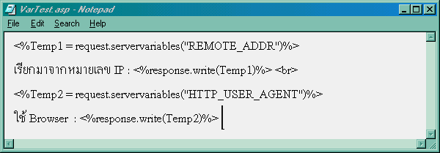

รูปที่ 7. ตัวอย่างโค้ดของตัวแปรแวดล้อม

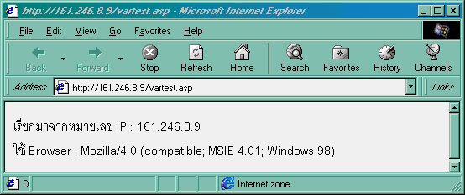

รูปที่ 8.ตัวอย่างผลลัพธ์ที่ได้จากการประมวลผลของตัวแปรแวดล้อม

6.2 Client Certificate
เป็นค่าที่นำมาตรวจสอบผู้ใช้หรือ ไคลเอ็นต์ที่เรียกเข้ามา ทั้งนี้เพื่อความปลอดภัยของข้อมูล โดยจะต้องมีการกำหนดสิทธิหรือค่าต่างๆ ไว้ก่อน แต่มีข้อจำกัดคือ จะใช้ได้เฉพาะกับโปรแกรมเว็บเซิร์ฟเวอร์ที่รองรับระบบรักษาความปลอดภัยแบบ SSL3.0/PCT1 เท่านั้น และเมื่อเรียกใช้งาน จะต้องระบุ ที่อยู่ของเอกสาร ให้ขึ้นต้นด้วย https:// แทนที่จะใช้ http://แบบปกติ

6.3 Cookies
คือค่าตัวแปรที่เก็บอยู่ที่เครื่อง ไคลเอ็นต์เอง เมื่อมีการติดต่อไปที่เว็บเซิร์ฟเวอร์ โปรแกรมเว็บเซิร์ฟเวอร์จะทำการบันทึกค่าที่ติดต่อกันเอาไว้ที่เครื่องของไคลเอ็นต์ (ซึ่งจะทำได้ก็ต่อเมื่อเครื่องไคลเอ็นต์อนุญาตให้ใช้ cookies ) และค่าที่เขียนนี้จะถูกนำมาใช้งานภายหลัง เช่น กรณีที่มีการติดต่อไปหาเว็บเซิร์ฟเวอร์เดิมอีกครั้งเว็บเซิร์ฟเวอร์จะสามารถตรวจสอบข้อมูลเปรียบเทียบกันได้กับข้อมูลเดิมที่เคยติดต่อกันอยู่ ปัจจุบันไม่ค่อยนิยมใช้กันเท่าใด เพราะว่า ไคลเอ็นต์จะไม่ยอมให้เขียนข้อมูลกลับ เพื่อป้องกันเว็บเซิร์ฟเวอร์หรือโปรแกรมไวรัสใช้เป็นช่องทางในการเจาะเข้าเครื่อง ไคลเอ็นต์
6.4 Form
คือข้อมูลที่ส่งมาโดยวิธีการ post จาก ไคลเอ็นต์การ post นี้ต้องสร้างแบบฟอร์มขึ้นใช้ในการส่ง ข้อมูลจะมองไม่เห็น ทำให้มีความปลอดภัยมากกว่า และไม่จำกัดความยาวของข้อมูล
6.5 Query String
คือข้อมูลที่ส่งมาโดยวิธีการ get จาก ไคลเอ็นต์การ get นี้สามารถส่งโดยไม่ต้องสร้างแบบฟอร์ม คือส่งมาในบรรทัดเดียวกับ ที่อยู่ของเอกสาร ได้เลย หรือจะใช้แบบฟอร์มในการส่งด้วยก็ได้ ข้อมูลจะถูกเปิดเผย เนื่องจากถูกส่งไปพร้อมกับค่า ของที่อยู่ของเอกสาร และขนาดความยาวของข้อมูลที่ส่ง รวมกันแล้วต้องไม่เกิน 256 ตัวอักษร

การทำงานกับไฟล์ข้อความ
เทคโนโลยี เอเอสพี มีความสามารถที่จะทำงานกับไฟล์ข้อความได้เป็นอย่างดี เพราะมีออบเจ็กต์ไฟล์ซิสเต็ม ช่วยจัดการไฟล์ข้อความ
เมื่อเว็บเซิร์ฟเวอร์ได้รับข้อมูลที่ส่งมาจากบราวเซอร์ทางฝั่ง ไคลเอ็นต์แล้วหากเราต้องการบันทึกเก็บไว้ ก็สามารถทำได้โดยการสร้างไฟล์ข้อความ ซึ่งจะช่วยให้สามารถนำกลับขึ้นมาใช้งานได้ในภายหลัง ทั้งนี้เราจะอาศัย ออบเจ็กต์ไฟล์ซิสเต็ม ในการสร้าง เขียน และอ่านไฟล์ข้อความ
ออบเจ็กต์ซิสเต็ม จะประกอบด้วยเมธอดอยู่ 2 เมธอด คือ
1. เมธอด CreateTextFile
2. เมธอด OpenTextFile

เมธอด CreateTextFile
จะเป็นการสร้างไฟล์ข้อความขึ้นมาใหม่ โดยมีวิธีการใช้งานดังนี้
[Object.] CreateTextFile (filename[,overwrite[,Unicode]]) โดยมีการกำหนดพารามิเตอร์ไว้ใช้งานดังนี้

ตารางที่ 2 พารามิเตอร์ต่างๆ ในเมธอด CreateTextFile

พารามิเตอร์ | ค่าที่กำหนด
Filename | ชื่อไฟล์ข้อความที่จะสร้าง
Overwrite | True คือ ให้สร้างทับไฟล์ข้อความเดิม  False คือ ไม่ให้สร้างทับไฟล์ข้อความเดิม
Unicode | True คือ สร้างไฟล์ข้อความชนิด Unicode  False คือ สร้างไฟล์ข้อความชนิด ASCII

เมธอด OpenTextFile
เมธอดนี้ใช้ในการอ่านไฟล์ข้อความ ไม่ว่าจะเป็นไฟล์ข้อความที่สร้างจากเมธอด Create Text File หรือจะเป็นไฟล์ข้อความที่สร้างมาจากวิธีอื่น ๆ ก็ได้โดยมีรูปแบบการใช้งานดังนี้
[Object.] OpenTextFile (filename[,iomode[,create[,format]]])

ตารางที่ 3 พารามิเตอร์ต่างๆ ในเมธอด OpenTextFile

พารามิเตอร์ | ค่าที่กำหนด
Filename | ชื่อไฟล์ข้อความที่จะสร้างใหม่หรือเปิดขึ้นมา
Iomode | 1 = เปิดไฟล์เพื่ออ่าน  8 = เปิดไฟล์เพื่อเขียนต่อเติม
Create | True คือถ้าไม่พบไฟล์ที่กำหนดให้สร้างไฟล์ขึ้นมาใหม่  False คือถ้าไม่พบไฟล์ที่กำหนด จะไม่สร้างไฟล์ขึ้นมาใหม่
Format | ไม่ระบุให้คือ ASCII

การติดต่อกับฐานข้อมูล
ในการติดต่อกับฐานข้อมูล เอเอสพี จะติดต่อโดยการอาศัย คอมโพเน็นต์ ที่อยู่ทางด้าน เว็บเซิร์ฟเวอร์ หรือที่เรียกว่า เซิร์ฟเวอร์ไซด์คอมโพเน็นต์ ซึ่งเป็น คอมโพเน็นต์ ที่ถูกสร้างตามข้อกำหนดของ คอมโพเน็นต์
ออบเจ็กโมเดล ( Component Object Model ) โดย คอมโพเน็นต์ ที่กล่าวถึงนี้เรียกว่า แอ็คทีฟเอ็กซ์ดาต้าออบเจ็กต์(ADO) ซึ่ง เซิร์ฟเวอร์ไซด์คอมโพเน็นต์ ADO นั้นเรียกใช้โดย เมธอด CreateObject ของ เซิร์ฟเวอร์ไซด์ออบเจ็กต์ ซึ่งเป็นออบเจ็กต์พื้นฐานที่ เอเอสพี เตรียมไว้เพื่อใช้ในการจัดการและบริหาร ทรัพยากรของ เว็บเซิร์ฟเวอร์ อยู่แล้ว
การติดต่อกับฐานข้อมูลของ แอ็คทีฟเอ็กซ์ดาต้าออบเจ็กต์ (ADO) จะต้องอาศัยตัวกลางในการติดต่อตัวกลางนี้ก็คือ โอเพนดาต้าเบสคอนเน็กทิวิที ( ODBC ) แอ็คทีฟเอ็กซ์ดาต้าออบเจ็กต์ ก็คือชุดของออบเจ็กต์ที่นำมาใช้ในการติดต่อกับฐานข้อมูลโดย เอเอสพี จะใช้ ADODB สร้างอ็อบเจ็กต์ที่เกี่ยวข้องกับการติดต่อและดึงข้อมูลจากฐานข้อมูลเพื่อมาใช้งาน ชุดของออบเจ็กต์ ADO แสดงได้ดังรูปที่ 9

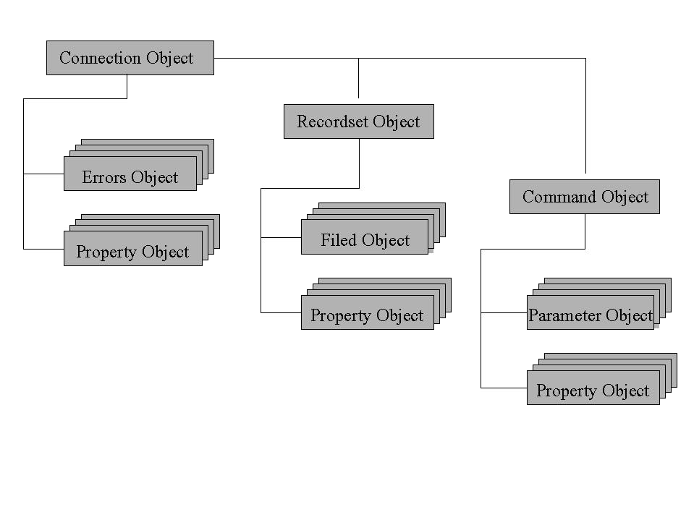
รูปที่ 9. แสดงส่วนประกอบของ ADO

ชุดของออบเจ็กต์ที่เกี่ยวข้องกับ ADO ประกอบไปด้วย
1. คอนเน็กออบเจ็กต์ (Connection Object)
เป็นออบเจ็กต์ที่สร้างขึ้นเพื่อใช้ในการเชื่อมต่อกับฐานข้อมูล โดย ออบเจ็กต์ นี้จะมีการระบุ ชื่อของไฟล์ฐานข้อมูล (Data Source Name)ที่เราต้องการจะติดต่อ คอนเน็กชันออบเจ็กต์ ประกอบด้วย
- เออร์เรอร์ออบเจ็กต์ (Error Object) เป็น ออบเจ็กต์ ที่ใช้ในการตรวจสอบความผิดพลาดต่าง ๆ ในการติดต่อกับฐานข้อมูล
- พรอพเพอทีออบเจ็กต์ (Property Object) เป็น ออบเจ็กต์ ที่ใช้ในการกำหนดคุณลักษณะต่าง ๆ ของ คอนเน็กออบเจ็กต์
2. เรคอร์ดเซตออบเจ็กต์ (Recordset Object)
เป็นออบเจ็กต์ ที่ประกอบไปด้วย เซตของ เรคอร์ด ที่ได้มาจากฐานข้อมูลที่เราเชื่อมต่อ อยู่
เรคอร์ดเซตออบเจ็กต์ มีส่วนประกอบคือ
- ฟิลด์ออบเจ็กต์ (Filed Object) เป็นฟิลด์ ของ เรคอร์ด ที่อยู่ในฐานข้อมูลที่กำลังติดต่ออยู่
- พรอพเพอทีออบเจ็กต์ (Property Object) เป็น ออบเจ็กต์ ที่ใช้กำหนดคุณลักษณะต่าง ๆ ของ เรคอร์ดเซตออบเจ็กต์

3. คอมมานด์ออบเจ็กต์ (Command Object)
เป็นออบเจ็กต์คำสั่ง ที่ถูกส่งไปทำการเอ็กซิคิวต์ เพื่อให้ได้ เรคอร์ดเซตออบเจ็กต์ กลับมา
คอมมานด์ออบเจ็กต์ ประกอบไปด้วย
- พารามิเตอร์ออบเจ็กต์ (Parameter Object) เป็นพารามิเตอร์ของคำสั่งที่ส่งไปพร้อมกับคำสั่งเพื่อทำการเอ็กซิคิวต์
- พรอพเพอทีออบเจ็กต์ (Property Object) เป็น ออบเจ็กต์ ที่ใช้กำหนดคุณลักษณะต่าง ๆ ของ คอมมานด์ออบเจ็กต์

วิธีการเข้าถึงฐานข้อมูลของ ADO
การเข้าถึงฐานข้อมูลของ ADO ทำได้หลายวิธีดังนี้
1. การเข้าถึงโดยการใช้เมธอด เอ็กซิคิวต์ของ คอมมานด์ออบเจ็กต์ วิธีการนี้ทำได้โดยการสร้าง คอนเน็กชันออบเจ็กต์ ขึ้นมาก่อนจากนั้นกำหนดว่าต้องการติดต่อกับ ฐานข้อมูล ชื่ออะไร แล้วทำการใช้เมธอด เอ็กซิคิวต์ ส่งคำสั่งไปทำการเอ็กซิคิวต์ก็จะได้ เซตของ เรคอร์ด ของไฟล์ฐานข้อมูลที่ระบุไปกลับมา หรือ ได้ เรคอร์ดเซตออบเจ็กต์ นั่นเอง ซึ่งวิธีนี้คุณลักษณะต่าง ๆ ( Property Object ) ของ เรคอร์ดเซตออบเจ็กต์ จะถูกกำหนดให้เป็นแบบ ปกติทั่ว ๆ ไป
2. สร้าง เรคอร์ดเซต ขึ้นมาโดยตรงด้วยการใช้เมธอด CreateObject ของ เซิร์ฟเวอร์ออบเจ็กต์ หลังจากนั้น จึงมากำหนดคุณลักษณะต่าง ๆ ของ เรคอร์ดเซต โดยที่การกำหนดคุณลักษณะของการเชื่อมต่อจะต้องใช้ คอนเน็กชันออบเจ็กต์เป็นตัวช่วยในการกำหนด เช่น การกำหนดฐานข้อมูล
3. ใช้ คอมมานด์ออบเจ็กต์ ส่ง ออบเจ็กต์คำสั่งต่าง ๆ ไปเอ็กซิคิวต์ ก็จะได้ เรคอร์ดออบเจ็กต์ กลับมาเช่นกัน แต่วิธีนี้สามารถส่ง พารามิเตอร์ให้กับคำสั่งได้ด้วย
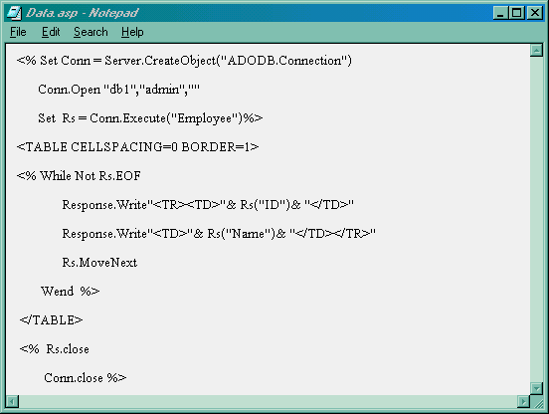

รูปที่ 10. ตัวอย่างของโค้ดที่ใช้ในการติดต่อฐานข้อมูล ของ ADO
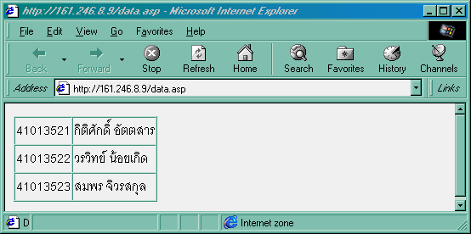

รูปที่ 11. ตัวอย่างผลลัพธ์ที่ได้จากการประมวลผลของ ADO

บทสรุป

จากเนื้อหาที่ได้กล่าวมาแสดงให้เห็นถึงหลักการทำงานที่ง่ายมีแอพพลิเคชันที่ช่วยในการเขียนและยังสามารถใช้ เอดิเตอร์ธรรมดาเขียนได้ ส่วนในเรื่องของกระบวนการทำงานที่ไม่ซับซ้อนสามารถเข้าใจได้ไม่ยาก เอเอสพียังมีองค์ประกอบต่างๆ เช่น รีเควสต์ออบเจ็กต์ ทำให้การรับข้อมูลที่ส่งมาจากไคลเอ็นต์ มีประสิทธิภาพ รวมไปถึงความสามารถหรือข้อดี ไม่ว่าจะเป็นในเรื่องของการสร้างเว็บเพจแบบไม่คงที่ (Dynamic) การแก้ปัญหาในเรื่องของการประมวลผลสคริปต์ทางด้านฝั่งผู้ใช้ และอื่นๆ อีก ดังนั้นเอเอสพีจึงเหมาะสำหรับการสร้างและพัฒนาเว็บเซิร์ฟเวอร์ให้มีประสิทธิภาพ ทำให้เอเอสพีแนวโน้มว่าจะเป็นที่นิยมในอนาคตต่อไป

แอคทีฟเซิร์ฟเวอร์เพจ
Active Server Page
นาย กิติศักดิ์ อัตตสาร
นาย วรวิทย์ น้อยเกิด
อาจารย์ นวพร วรรณวิมลศรี อาจารย์ที่ปรึกษา

บทคัดย่อ
เนื้อหาที่มีอยู่ในโครงงานฉบับนี้เป็นการกล่าวถึง เทคโนโลยีที่ใช้ในการสร้างและพัฒนาแอพพลิเคชันของเว็บเซิร์ฟเวอร์ โดยไมโครซอฟท์ได้มีการพัฒนา แอคทีฟเซิร์ฟเวอร์เพจ หรือ เรียกสั้นๆ ว่า เอเอสพี ขึ้นมาเพื่อช่วยในการพัฒนาเว็ปเพจให้มีประสิทธิภาพมากยิ่งขึ้น โดยการทำงานของ เอเอสพี นั้นจะทำงานทางด้านฝั่ง เซิร์ฟเวอร์ โดยเมื่อ บราวเซอร์ ร้องขอเอกสารจุด เอเอสพี มายัง เซิร์ฟเวอร์ เซิร์ฟเวอร์ จะทำการประมวลผลไฟล์นั้นแล้วส่งกลับไปให้ในรูปแบบของเอกสาร เอชทีเอ็มแอล ทำให้ง่ายต่อการแสดงผลในฝั่ง บราวเซอร์ นอกจากนั้นแล้ว เอเอสพี ยังสามารถติดต่อกับฐานข้อมูลได้ด้วย โดยอาศัย ODBC และ แอ็คทีฟเอ็กซ์คอมโพเน็นต์ เข้ามาช่วยและยังมี คอมโพเน็นต์ อื่น ๆอีก หลายตัว ทำให้ เอเอสพี เป็นเทคโนโลยีที่ใช้งานง่ายและสะดวก

Abstract
The prepared content of this project has referred to the creating and developing technology of the Web Server ‘s application by Microsoft, which developed or called ASP for improving the efficient Web Page development. By the working process of ASP, it will proceed the work on the Server Side, while the Browser is requiring the file from ASP to Server. The Server will compile all data and respond with the form of HTML document. While easily present the Browser Side ‘s output. Besides above mentioned ASP is also able to communicate with the DataBase with an assistance of OBDC and ActiveX Component included other components. That causes ASP to be easily and conveniently accessed.

บทนำ
ในปัจจุบัน อินเทอร์เน็ตได้ก้าวเข้ามาเปลี่ยนแปลงวิถีชีวิตของผู้คนในแวดวงคอมพิวเตอร์ให้มีความหลากหลาย สร้างโอกาสมากมายให้กับผู้ที่เปี่ยมด้วยความสามารถ และความคิดสร้างสรร ทำให้คนหลายคนกลายเป็นเศรษฐีภายในชั่วข้ามคืน ทำให้เราต้องหันมามองว่าอินเทอร์เน็ตสร้างประโยชน์มากกว่าเป็นแค่แหล่งข้อมูล หรือแหล่งท่องเที่ยว
โครงงานฉบับนี้เป็นการแนะนำให้รู้จักกับเทคโนโลยี ที่ใช้ในการพัฒนาแอพพลิเคชันสำหรับการให้บริการทางอินเทอร์เน็ต เป็นเทคโนโลยีที่กำลังมาแรง และได้รับความนิยม คือ Active Server Page ซึ่งมีน้อยคนนักที่จะรู้จัก แต่เป็นเทคโนโลยีที่ไม่มีความยุ่งยากแต่เปี่ยมด้วยประสิทธิภาพ ซึ่งภายในนี้จะกล่าวถึงขั้นตอนการทำงาน , ทำไมต้องเป็น เอเอสพี เอเอสพี ดีกว่า เอชทีเอ็มแอล อย่างไร และ เอเอสพี สามารถติดต่อกับฐานข้อมูลได้อย่างไร

เอกสารอ้างอิง

Michael Corning ,Steve Elfanbaum,David Melnink Working Working With Active Server Page Inner Media,Inc.,Hollis,NH,1997
Chili!Soft ”Platform-Independent”http://www.chilisoft.com,1999
Microsoft ”Technogy ASP”http://www.microsoft.com,1999
กิตติภูมิ วรฉัตร ” ASP ”http://www.geocities.com/Research…le/Lab/8819/ASP,2542
กิตติภูมิ วรฉัตร เพิ่มพลังอินเตอร์แอคทีฟให้เว็บเพจด้วย ASP วิตตี้ กรุ๊ป จำกัด , 2542
สัจจะ จรัสรุ่งรวีวร , สมพร จิวรสกุล Active Server Pages และแอพพลิเคชันฐานข้อมูล สำหรับอินเทอร์เน็ต ด่านสุทธาการพิมพ์ จำกัด , พิมพ์ครั้งที่ 2 , 2541

